**学校召开2022届毕业生就业统计工作会议**

6月17日下午，学校在党政办公楼附二楼会议室召开2022届毕业生就业统计工作会议，学校副校长周有国出席会议并讲话，各二级学院就业负责人、就业专干及2022届毕业班辅导员和就业创业指导办公室工作人员计80余人参加会议。

首先，就创办主任对全国、全省就业形势做简要的分析，并对各二级学院目前毕业生就业落实率情况以及核查情况进行通报，随后结合我校实际情况给毕业生就业统计相关人员进行就业统计工作提出建议和要求。他指出，一是要严格遵守教育部关于就业工作“四不准”要求；二是就业统计相关工作人员要创新工作方法，建立好毕业生就业工作台账，提升服务毕业生的能力和水平，尤其加强与学生的沟通交流；三是抓住专升本考试成绩发布时间节点，为落榜学生就业工作提供及时、周到的服务；四是要继续利用好“24365大学生就业服务平台”、校园网络双选等相关网络招聘平台。

会议最后，周有国副校长对我校2022届毕业生就业统计工作提出了总的工作目标和要求。他强调，各二级学院就业统计工作人员上报就业数据时要应统尽统、应报尽报，确保数据真实准确；其次要高度重视就业数统计工作，增强责任感，细心、细致地做好数据收集、汇总和报送工作；第三，把握好6月底和8月底两个时间节点，力争毕业生就业落实率达到并超过年度工作目标。

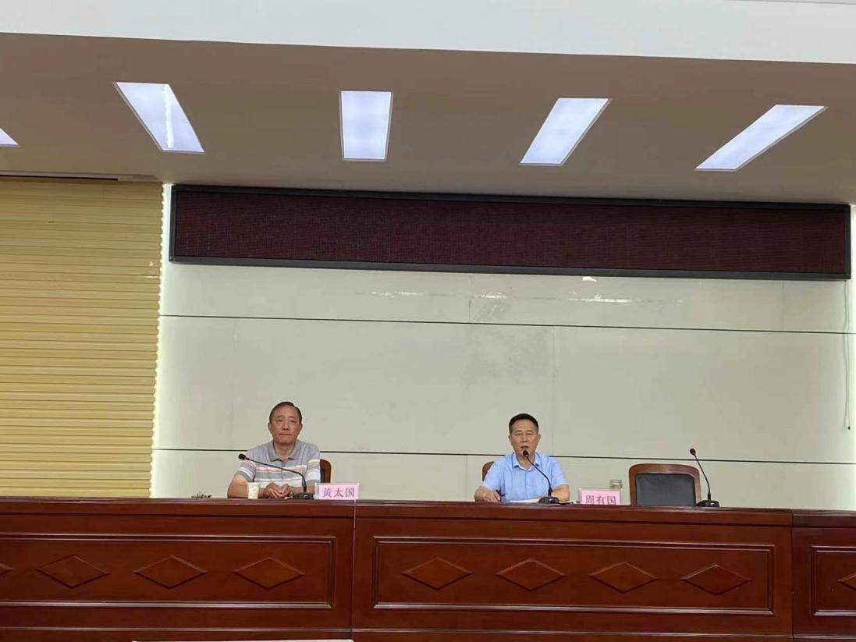

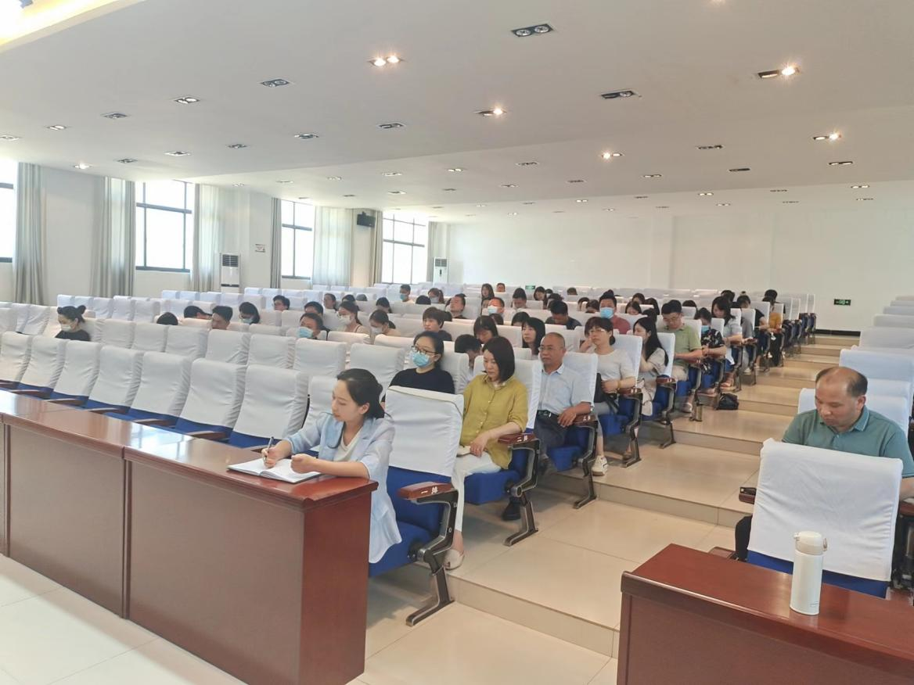

就业创业指导办公室

2022年6月20日